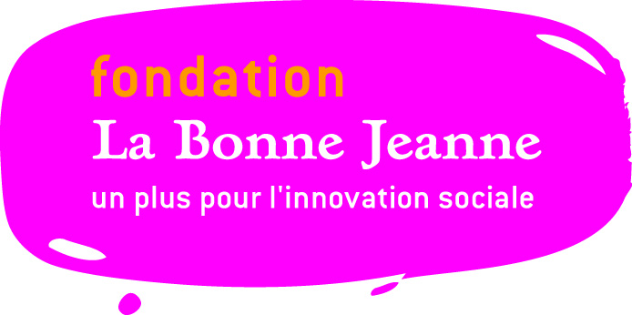
Fondation reconnue d’utilité publique par décret du 14 mai 1993
06 18 13 11 54 - contact@fondationlabonnejeanne.fr

Appel à projets 2022 – 23ème édition
« Un plus pour l’innovation sociale »
Le dossier doit être réceptionné au plus tard le Lundi 2 mai 2022
QUESTIONNAIRE
DOSSIER N° (réservé à la fondation)
Présentation synthétique de L’ORGANISME DEMANDEUR

Nom de l’organisme demandeur

Adresse

Tel Courriel

Date de création

Objet de l’association

Responsable de l’association (Nom, Prénom, Fonction)

Tel Courriel

Responsable du Projet (Nom, Prénom, Fonction)

Tel Courriel

Présentation synthétique du PROJET
Titre du projet ou de l’action

Description synthétique du projet ou de l’action (10 lignes maxi)

Montant du budget global de l’action/projet et son plan de financement

Montant du financement sollicité

Nature du financement sollicité et répartition éventuelle (fonctionnement et/ou investissement)

Autres financeurs sollicités

……………………………………………………………………………………………………………………………………………………..

Le questionnaire dûment complété sera transmis avec les documents ci-dessous par mail à l’adresse suivante :
contact@fondationlabonnejeanne.fr
• Statuts • Composition du Conseil d'administration • Présentation du projet ou de l’action concernée par l’appel à projets, de son budget et de son de plan de financement

